Ordine degli Psicologi della Toscana
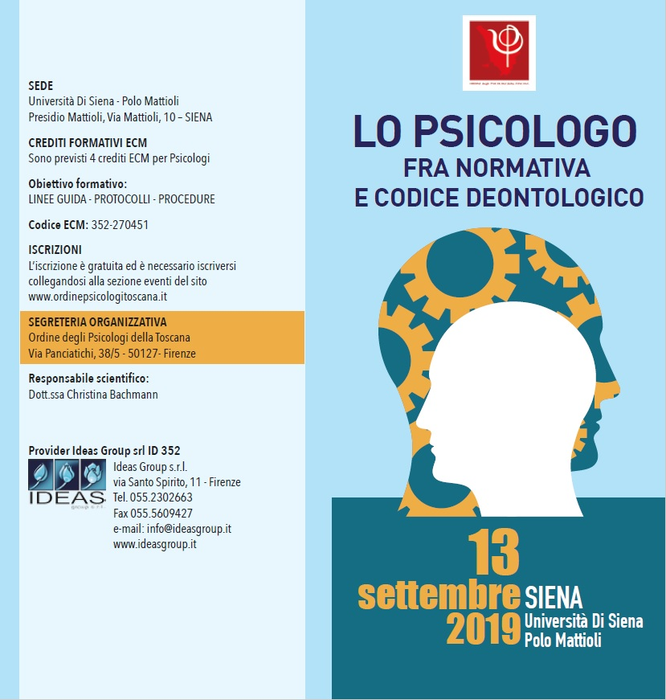
Cara Collega, caro Collega,

Ti informiamo che il 13 settembre 2019 (data effettiva rispetto al 13 ottobre già comunicato), a partire dalle ore 14:00, si terrà il Convegno “Lo Psicologo fra normativa e Codice Deontologico”, presso l'aula 2 al primo piano del Presidio Mattioli, in Via Mattioli n. 10 a Siena. All'evento sono stati attribuiti 4 crediti ECM.

La normativa e il Codice Deontologico orientano il lavoro dello psicologo in ambito privato e pubblico, contribuendo a un‘immagine di professionista qualificato dagli obblighi deontologici e normativi che diventano garanzia di qualità per l'utente. Dopo gli interventi sulla deontologia, il corretto esercizio della professione e la responsabilità sanitaria, verranno condivise le conclusioni tratte dal lavoro svolto dal GdL Territoriale di Siena, frutto del confronto tra psicologi libero professionisti e dipendenti pubblici. Si tratta della concretizzazione dell’idea di “formazione orizzontale”, una peer education tra colleghi su aspetti specifici e professionalizzanti, quali la deontologia, il consenso informato e gli adempimenti normativi, per consolidare una professionalità condivisa e rafforzare la professionalità della categoria. La giornata si concluderà con la presentazione dei dati aggiornati sugli psicologi di Siena e una discussione sui temi emersi.

Le iscrizioni apriranno lunedì 26 agosto alle ore 9:00, al seguente link. Sarà possibile cancellarsi fino alla data di chiusura delle iscrizioni, dopo tale termine la lista è chiusa e in caso di impossibilità a presentarsi si risulta assenti non giustificati. Ti ricordiamo che in caso di 3 assenze non giustificate sarà precluso l'accesso a tutti gli eventi programmati nell'anno in corso. Per disdette successive a tale scadenza, ti chiediamo di comunicare la tua eventuale rinuncia inviando un mail a mail@psicologia.toscana.it

Cari saluti,
Lauro Mengheri
Presidente

Ordine degli Psicologi della Toscana
Via Panciatichi 38/5 - 50127 Firenze (FI)
Tel: 055-416.515 | Fax: 055-414.360
Email: mail@psicologia.toscana.it | PEC: psicologi.toscana@pec.aruba.it

Cancella iscrizione | Invia a un amico
Ricevi questa email perché ti sei registrato sul nostro sito e hai dato il consenso a ricevere comunicazioni email da parte nostra.
ORDINE DEGLI PSICOLOGI DELLA TOSCANA, PANCIATICHI 38/5, FIRENZE, 50127 FI IT
www.ordinepsicologitoscana.it - Tel: 055-416.515

